Государственное автономное профессиональное образовательное
учреждение Свердловской области “Уральский радиотехнический колледж
им. А.С. Попова”

ЛАБОРАТОРНАЯ РАБОТА № 3
По дисциплине “Разработка прикладных приложений”
На тему “Объектно-ориентированное программирование в Java”

Группа | Э-363
Преподаватель | Чукреева С. Э.
Студент | Султангареев Я.К., Баландин Д.А.

Екатеринбург
2026

Оглавление

Оглавление
Код 3
Результат 6

Код
import java.util.Scanner;
class Employee {
private String name;
private int age;
private double baseSalary;
public Employee(String name, int age, double baseSalary) {
this.name = name;
this.age = age;
this.baseSalary = baseSalary;
}
public String getName() { return name; }
public int getAge() { return age; }
public double getBaseSalary() { return baseSalary; }
public double calculateSalary() {
return baseSalary;
}
public String getInfo() {
return "Имя: " + name + ", возраст: " + age + ", базовая зарплата: " + baseSalary;
}
}
class Manager extends Employee {
private double bonus;
public Manager(String name, int age, double baseSalary, double bonus) {
super(name, age, baseSalary);
this.bonus = bonus;
}
@Override
public double calculateSalary() {
return super.calculateSalary() + bonus;
}
@Override
public String getInfo() {
return super.getInfo() + ", премия: " + bonus;
}
}
class Developer extends Employee {
private int overtimeHours;
private double hourlyRate;
public Developer(String name, int age, double baseSalary, int overtimeHours, double hourlyRate) {
super(name, age, baseSalary);
this.overtimeHours = overtimeHours;
this.hourlyRate = hourlyRate;
}
@Override
public double calculateSalary() {
return super.calculateSalary() + overtimeHours * hourlyRate;
}
@Override
public String getInfo() {
return super.getInfo() + ", переработка (часов): " + overtimeHours + ", ставка за час: " + hourlyRate;
}
}
class Company {
private Employee[] employees;
private int size;
public Company(int capacity) {
employees = new Employee[capacity];
size = 0;
}
public void addEmployee(Employee emp) {
if (size < employees.length) {
employees[size] = emp;
size++;
} else {
System.out.println("Невозможно добавить сотрудника: достигнута максимальная вместимость.");
}
}
public void printAllEmployees() {
for (int i = 0; i < size; i++) {
System.out.println(employees[i].getInfo());
}
}
public double calculateTotalSalary() {
double total = 0;
for (int i = 0; i < size; i++) {
total += employees[i].calculateSalary();
}
return total;
}
public Employee findMaxSalaryEmployee() {
if (size == 0) return null;
Employee maxEmp = employees[0];
double maxSalary = employees[0].calculateSalary();
for (int i = 1; i < size; i++) {
double salary = employees[i].calculateSalary();
if (salary > maxSalary) {
maxSalary = salary;
maxEmp = employees[i];
}
}
return maxEmp;
}
}
public class MyClass {
public static void main(String[] args) {
Company company = new Company(10);
Employee emp1 = new Employee("Сергей Витальевич", 19, 8000);
Employee emp2 = new Developer("Данил Алексеевич", 18, 45000, 16, 425);
Employee emp3 = new Manager("Олег Сидоров", 38, 120000, 25000);
Employee emp4 = new Developer("Мария Кузнецова", 32, 90000, 5, 1500);
Employee emp5 = new Developer("Дмитрий Козлов", 26, 70000, 20, 1200);
company.addEmployee(emp1);
company.addEmployee(emp2);
company.addEmployee(emp3);
company.addEmployee(emp4);
company.addEmployee(emp5);
System.out.println("Информация о всех сотрудниках:");
company.printAllEmployees();
System.out.println("\nОбщая сумма зарплат всех сотрудников: " + company.calculateTotalSalary());
Employee maxEmp = company.findMaxSalaryEmployee();
if (maxEmp != null) {
System.out.println("\nСотрудник с максимальной зарплатой:");
System.out.println(maxEmp.getInfo() + ", итоговая зарплата: " + maxEmp.calculateSalary());
}
Employee[] demoArray = { emp1, emp2, emp3, emp4, emp5 };
for (Employee e : demoArray) {
System.out.println(e.getInfo() + " -> зарплата: " + e.calculateSalary());
}
}
}

Результат

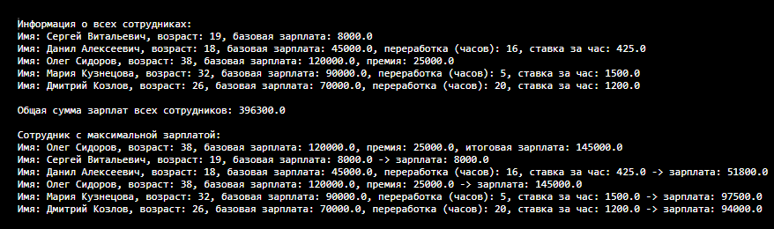

Блок-схема
1.
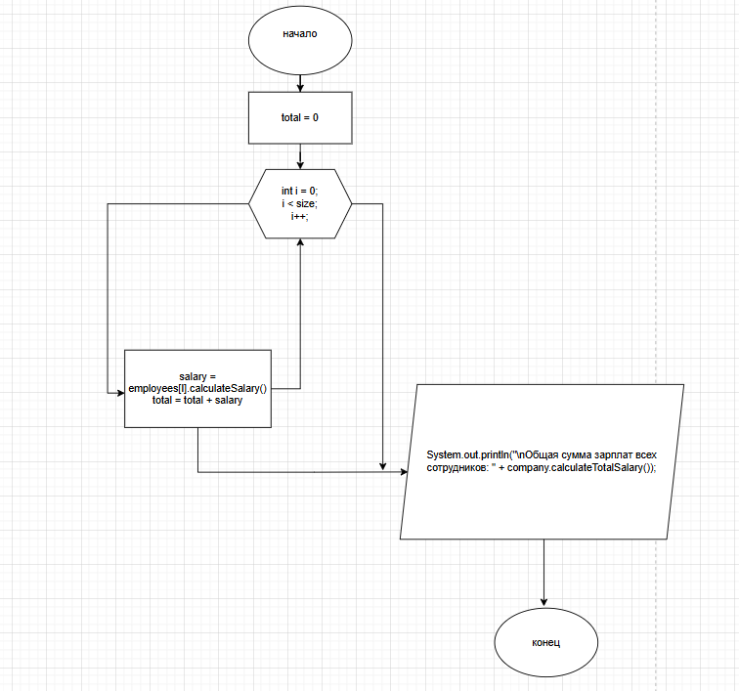

2.

